行动教练®教练型领导力
主办单位：一六八培训网（冠达咨询） www.peixun168.com；www.wonder168.com
课程时间：8月18-19日 广州
培训费用：3800 元/人（含培训费、教材费、税费、茶点）
报名电话：18826414993黄老师（微信同号）13286852506崔老师（微信同号）


课程背景
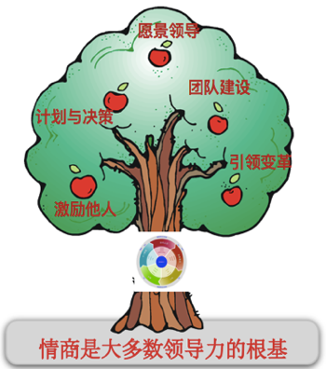
VUCA时代，面对竞争日益激烈的商业环境，和新生代的职场主力军，企业管理者的个人领导力和团队领导力都面临着新的挑战。克服挑战的根本，是提升人本化领导力，激发自我及他人内在的需求和动机，从而使自我和他人的人性更完整，潜能得到更好的发挥。
调查研究表明：
- 高情商领导者的部门业绩比公司年度盈利目标高出20%。
- 《财富》500强中44家公司调查显示，高情商的销售人员创造出了2倍于平均水平的业绩。
- 《财富》全球对15家公司进行研究发现，其中85-90%的成功归功于情商相关的领导技能。
- 与智商和专业技能相比，造成高潜质员工离职的主要原因，更主要是领导者的情商素质。
人的情感是行为背后的内在根本动因。提升领导力需要管理者从根本认识情商，了解情感如何对行为、关系、决策、结果产生直接影响。
课程收益
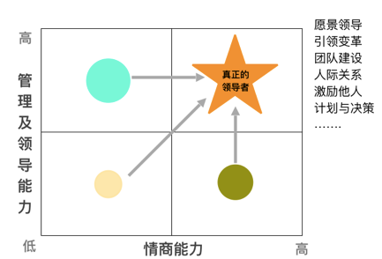
《唤醒情商领导力》帮助管理者更全面、更立体、更系统地了解到情绪如何影响自己的思维模式、管理模式以及结果，从而能够从根本上认知自己的情绪、管理自己的情绪、有效的推动自己、认识别人的情绪、明确角色定位、处理好人际关系，展现出更强的个人领导力，表现出更高的心智成熟度，推动达成个人和团队实现更好的业绩结果。

课程收益
        - 通过代入感极强的角色扮演、情境演练、现场教练辅导等多重教学形式，增加课程的互动性、体验性与实践性，使其5项核心情商能力在案例教学过程中，反复强化、深入人心。
        - 不仅关注Why 和 What，更加关注How，强调将情商能力的发展与日常管理实践紧密结合，辅导学员在管理情境中实践和展现高情商的具体行为。
        - 学习情商发展策略；制定发展情商，提升领导力的目标和策略。

适合授课群体及时长

适合授课群体
✔需要快速掌握“成果导向，成就他人”管理模式的企业创始人，高管
✔企业中高层管理者
授课时长
✔课程时长 2天 （12小时）

课程亮点
- 适用场景多，有痛点：将教练思维、教练原则、教练工具、教练方法植入到实际管理场景中去；
- 课程以现场研习、实践模拟为主：每个案例都发生在你身边，每个问题你都可能遇到过，学起来简单，用起来有效；
- 能力提升和问题解决同步实现：带着实际问题来，带着行动方案走。

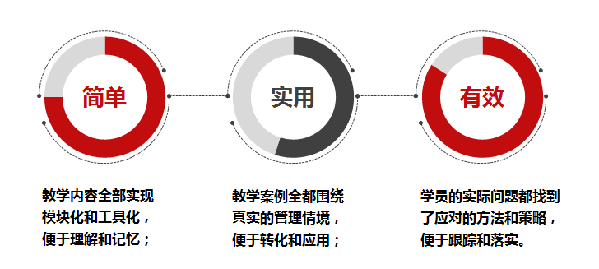
课程特色
课程内容
（一）情商与领导力
- 当今社会，为什么情商能力对于管理者越来越重要？
- 领导力的本质及流派
- 衡量情商高低标准是什么？
- 情商的五个核心方面
（二）情商修炼一：认知自己的情绪
- 情商是关于智慧的，认识自己是智慧体现的核心
- What—“自我感知”、“自我实现”、“对情绪的自我意识”情商能力高低的行为表现
- How—如何发展这些情商能力
（三）情商修炼二：管理自己的情绪
- What—“灵活性”、“抗压能力”、“乐观”情商能力高低的行为表现
- 理性情绪处理法、感性情绪处理法、改变情绪产生的根源
- How—如何发展这些情商能力？
案例分析：在面对同僚压力的情况下，如何冷静客观解决问题？
（四）情商修炼三：有效的推动自己
- 有效的设定自己的目标、认识目标的意义、了解内在价值观
- 情境模拟：决策过程中的情感应用
- What—“解决问题”、“事实辨别”、“冲动控制”情商能力高低的行为表现？
- How—如何发展这些情商能力？

（五）情商修炼四：认识别人的情绪
- 角色扮演：面对问题时，如何表达自己的真实想法，引领性解决问题
- What—“情绪表达”、“坚定直率”、“独立性”情商能力高低的行为表现？
- How—如何发展这些情商能力？
案例研讨：如何通过高情商表达，促进问题解决同时，提高个人影响力
（六）情商修炼五：处理好人际关系
- 如何在相互关系中认知自己的角色与价值
- 如何有效倾听及换位思考
- What—“人际关系”、“同理心”、“社会责任感”情商能力高低的行为表现？
- How—如何发展这些情商能力？
案例研讨：当跨部门之间的利益有冲突时，如何高情商的解决？
案例分析：面对与下级的矛盾冲突，如何认清事实，解决问题？

（七）总结：
- 提升情商四部曲
- 提升自己的内感官能力
- 提升自己的思维能力
- 制定具体的行动策略

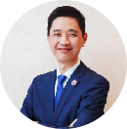
- 行动教练®课程创始人
- WIAC（国际行动教练协会）副会长
- 爱问（上海）管理咨询有限公司创始人
- 爱问项目中心 首席顾问
- 美国《ＮＡSＡ4D领导力》课程认证讲师
- Harold《绩效改进》课程认证讲师
- 著有《行动教练实践指南》一书

蔡 明

工作经历
蔡老师有21年工作经验，18年管理经验，曾任某上市营销公司区域总经理、某大型人力资源有限公司培训部经理。现任爱问（上海）管理咨询有限公司合伙人、副总裁，项目中心首席专家。在管理人员培养、员工敬业度提升、员工能力培养和激发、组织教练文化建设等方面具有丰富的理论和实战经验。
蔡老师有15年培训经验，10多年教练经验，是《行动教练》课程创始人之一，并将行动教练体系转化成行动教练的学习项目。蔡老师每年主讲近150场的行动教练课程，每年一对一教练时间超过150小时，每年主持教练项目10个以上，是国内教练帮助企业培养教练型管理者经验最丰富的导师之一。

擅长领域
- 行动教练系列课程及学习项目
- 企业中高层管理者领导力发展
- 企业中高层管理者一对一教练辅导
- ➢教练与行动学习高效结合的项目
- ➢企业管理人员教练能力培养
- ➢企业教练文化建设

擅长课程
- 《行动教练®教练型管理者》
- 《行动教练®教练型领导力》
- 《行动教练®高绩效团队》
- 《行动教练®问题分析与解决》
- 《教练认证课》

授课风格
蔡老师践行教练式授课，教练状态始终在线，其逻辑性及教练技术贯穿整个授课过程，真正将教练做到知行合一。并始终以学员为中心，从企业的培训目标着手，结合学员工作实际引发讨论、学习和练习激发学员的参与，并通过多样化的教练学手法，深入浅出，引导学员做中学、学以致用。

服务企业
银行金融：
中国农业银行、中国工商银行、中国工商银行天津空港支行、中国工商银行长春金融学院、中国工商银行杭州金融学院、中国工商银行上海分行、中国工商银行珠海研发中心、中国工商银行河北省分行、中国浦发银行、浦发银行大连分行、中国银行苏州分行、中国银行、中国建设银行、中国招商银行、华夏银行、上海银行、上海银行南京分行、广东江门分行、国联证券股份有限公司、中建投信托股份有限公司、申银万国投资有限公司、深圳黄金投资有限公司、平安保险、农行软开、上海汽车集团保险销售有限公司、友邦保险等；
工业制造：
上海大众汽车有限公司、上海汽车集团股份有限公司、东风汽车有限公司、东风日产乘用车公司、高露洁棕榄（中国）有限公司、高德电子有限公司、吉利汽车、浙江吉利控股集团、深圳市赢家服饰有限公司、马勒贝洱热系统有限公司、VIVO、OPPO、广东移动通信有限公司、广东步步高电子工业有限公司、西门子（中国）有限公司、北京燕京啤酒股份有限公司、山推工程机械股份有限公司、株洲北汽汽车销售有限子司、广州视源电子科技股份有限公司、江苏南通三建集团股份有限公司、英格索兰（中国）投资有限公司、福建南方路面机械制造有限公司、加特可（广州）自动变速箱有限公司、广州汽车集团股份有限公司汽车工程研究院、新华水力发电有限公司等；
贸易零售：
麦当劳、金拱门（中国）有限公司、冠生园（集团）有限公司、快鱼服饰有限公司、维达纸业（中国）有限公司、大海粮油工业（防城港）有限公司、范罗士办公用品有限公司、杭州联华华商集团有限公司、南通富美服饰有限公司、华润万家有限公司、爱步贸易（上海）有限公司、益海嘉里粮油有限公司、南海油脂工业有限公司等；
教育文化：
浙江大学、上海交通大学、南京大学、西南科技大学、新东方前程出国、华润万家学院、协鑫大学等；
运输物流：
成都传化公路港物流有限公司、中铁一局集团城市轨道交通工程有限公司、中铁一局集团有限公司、华大基因、深圳市爱康生物科技有限公司等；
化工医疗：
阿斯利康药业（中国）有限公司、上海雅培医疗器械科技有限公司、深圳华大基因股份有限公司、振德医疗用品股份有限公司、上海亘泰实业集团有限公司等；
移动通信：
中国移动通信集团有限公司、中国电信集团有限公司、中国电信学院北京分院、西安电信、中兴通讯股份有限公司、尼尔森网联媒介数据服务有限公司等；
能源电力：
中国石油天然气股份有限公司、中国石油化工股份有限公司、阳光电源、潞安集团、无锡国联环保能源集团有限公司、沁园集团股份有限公司等；

IT互联网：
北京奇虎360科技有限公司、上海巨人网络科技有限公司、深信服科技有限公司、深圳市茁壮网络股份有限公司、VIVO、OPPO、小i机器人、北京积木时代信息咨询有限公司、成都展达电子产品有限公司、广州视源电子科技股份有限公司、瑞声科技控股有限公司，传音手机等；
其他：
华光集团、华住集团、培训杂志、北京益学方策管理咨询有限公司、中原地产深圳分公司、南京亿文物业管理等；

